**绘本推荐：遇见春天**

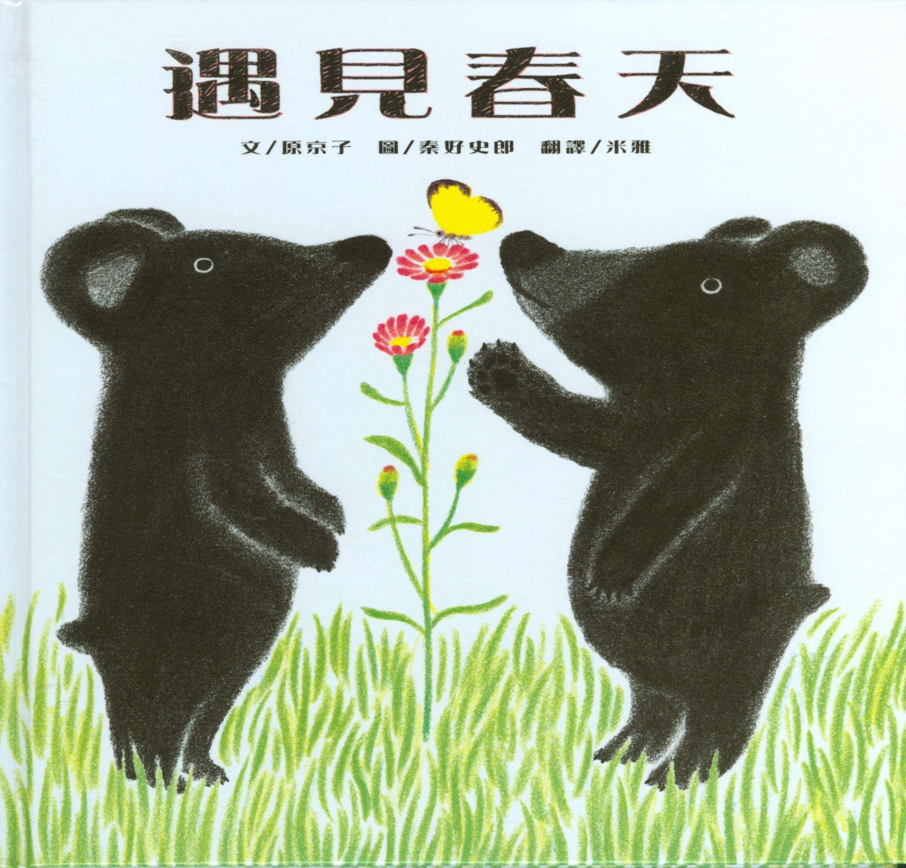

《遇见春天》是一本适合在春天到来时亲子共读的绘本。绘本画面设计优美，颜色丰富生动。封面上的两只双胞胎小黑熊、黄色蝴蝶、粉色花朵、绿色小草，很快将让小读者感受到了春天的氛围。随着故事情节发展，内文颜色由黑白色，慢慢变为彩色。让小读者随着主人公两只小黑熊一起在书中寻找春天。尤其在文字部分，所有的“春天”二字都使用粉色，与最后一页开满粉色花朵的场景相呼应，“春天”从点滴的预告，逐渐过渡到充满整个世界。

“一切都像刚睡醒的样子，欣欣然张开了眼。山朗润起来了，水涨起来了，太阳的脸红起来了”。桃花开了，草莓熟了，油绿的大榕树也吐出了鹅黄色的嫩芽，就让我们带着孩子走进春天吧。孩子就像《遇见春天》里的一对双胞胎小熊——玛库和玛塔，对于即将到来的春天，充满好奇与期待。真希望爸爸妈妈能带着孩子在春光下，在草地上，在树林里，在花丛中去《遇见春天》，遇见神奇而美妙的大自然，遇见从心底涌出的诗情画意。

初次遇见了春天，小熊兄弟看见的世界是如此的美丽！——带给孩子喜悦的春天绘本。接下来会发生哪些有趣的故事呢，《遇见春天(精装)》带你去探索答案。这是一本带给孩子喜悦的春天绘本。